附件1

线上笔试考生操作流程说明

1. 设备要求

**（一）电脑端（用于考生线上作答）--“在线笔试系统”**

考生自备带有麦克风、扬声器、摄像头、正常上网功能的电脑（建议使用自带电源的笔记本电脑，以防考试中途断电），电脑配置要求：

**1.操作系统要求：**在线笔试系统客户端仅支持Windows 7及以上操作系统。

**2.存储要求：**电脑安装在线笔试系统的所在磁盘存储容量至少20G（含）以上可用空间。

**3.外围设备要求：**电脑应具备可正常工作的**摄像设备**（内置或外置摄像头均可）和**音频输入输出设备（扬声器和麦克风）**。如需外接麦克风，请将其放置在桌面上，**正式考试期间不得佩戴耳机。**

**（二）移动端（用于拍摄佐证视频）--“旁路监控”**

1.具备正常上网功能的智能手机或平板设备，必须带有可正常工作的摄像头和麦克风。

2.旁路监控设备要求如下：

|  |  |  |
| --- | --- | --- |
| 设备和环境 | 智能手机/平板设备 | |
| 操作系统及版本 | iOS最新正式版 | Android 10+ |
| 摄像头 | 必备，需授权 | 必备，需授权 |
| 麦克风 | 必备，需授权 | 必备，需授权 |

**3.准备手机或平板支架**：将智能手机或平板设备固定摆放，便于按监控视角要求调整到合适的位置和高度。

**4.旁路视频设备摆放要求**

**（1）摆放位置：**第二视角旁路监控设备建议架设在考试设备的侧后方、距离1.5米至2米处、摄像头高度1.2-1.5米，与考试位置成45度角，如图1、图2所示：

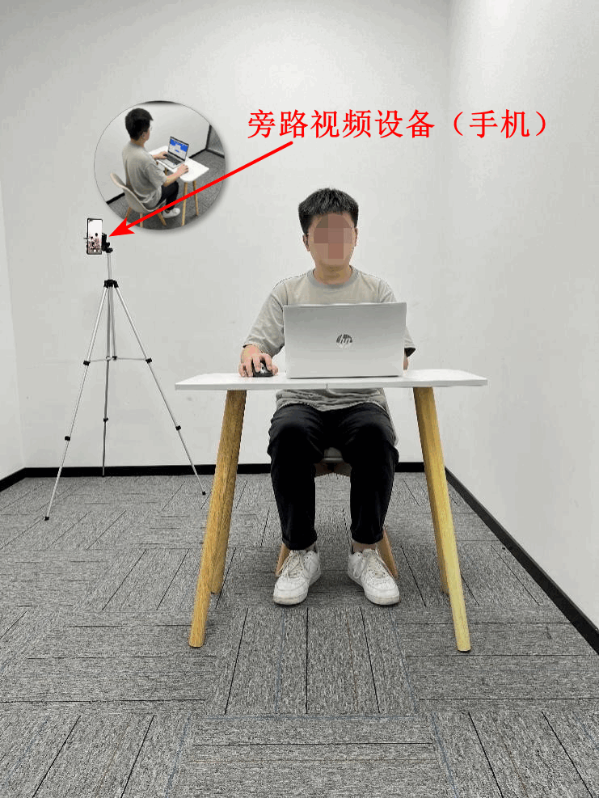

**（图1 考生考试场景正面示意图）**

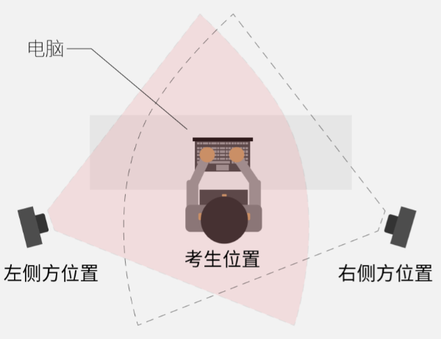

**图2 旁路监控位置示意图**

**（2）画面要求：**考生应确认监控摄像头正常工作且监控画面无遮挡，监控范围覆盖**考生完整侧面人像（双手可见）、桌面物品摆放情况、完整的考试设备、答题设备的屏幕、以及考生周边环境**。保证考试区域光线均匀充足，避免因监控画面过暗或过亮，导致监控效果不佳而被判定为违纪，如图2、图3所示：

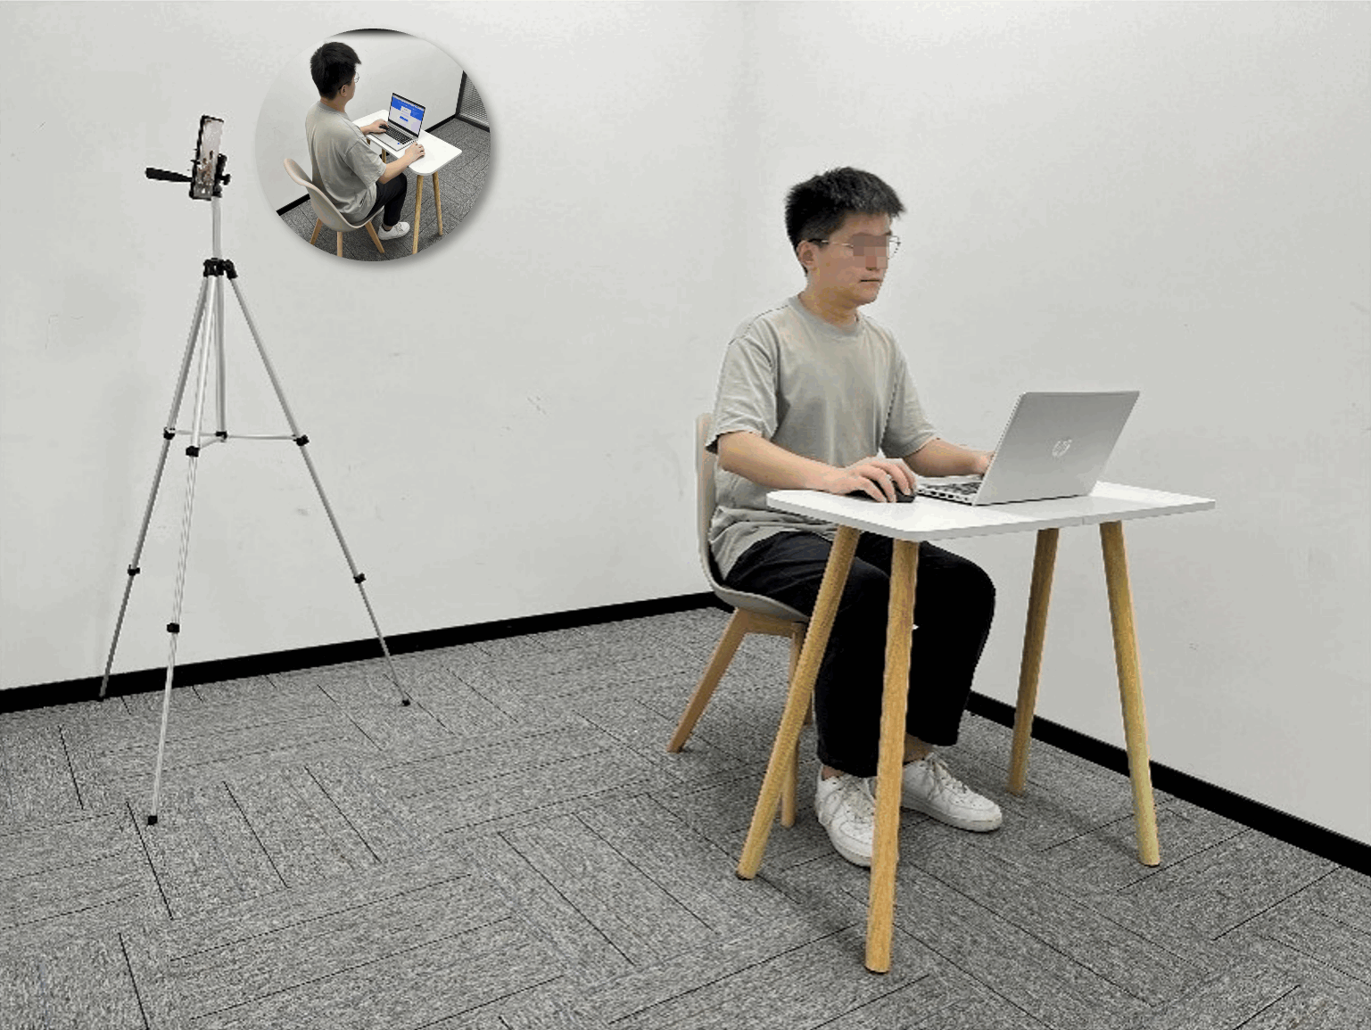

**（图2 考生考试场景侧面示意图）**

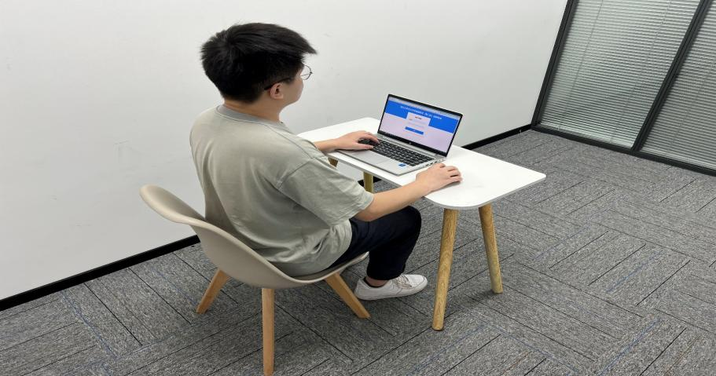

**（图3 考生旁路视频视角）**

**5.关于旁路视频监控的注意事项：**

（1）仔细检查监控设备摆放的稳定程度，避免考中设备倾倒造成损失。**如考试过程中，在考试页面中看到“请打开移动端监控”的相关提示，请考生尽快检查移动端监控视频是否连接正常，如断连，须尽快重新连接，避免因断连时间过长导致被判定为违纪。**

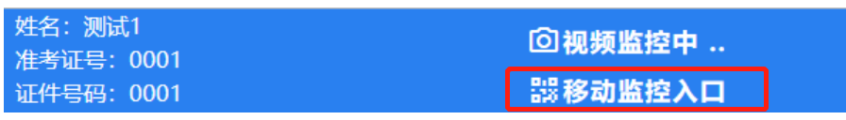

**（如手机端掉线，则点击考试页面“移动监控入口”重新登录）**

（2）确保移动端监控设备电量充足，建议全程连接外部供电使用，可自备移动电源作备用。

（3）登录旁路视频监控平台前，应在移动端设备中，关闭可能影响监控的无关应用或通知功能，避免因来电、微信或其他应用影响旁路监控的正常运行。**（为避免来电造成断网，建议移动端开启飞行模式后连接WiFi使用）**

二、网络要求

（一）考试场所应有稳定的网络条件，支持考试设备和监控设备同时联网。

（二）建议使用带宽50Mbps或以上的独立光纤网络，实际上传速度和下载速度均不低于20Mbps。建议作答电脑使用有线网络。

（三）建议考生准备4G/5G等手机移动网络热点作为备用网络，并事先做好调试（电脑连接移动网络热点），以便出现网络故障时，迅速切换备用网络继续考试。

三、考试客户端的安装及旁路视频监控调试

请考生在模拟测试前，通过以下方式安装、调试在线笔试系统。

**（一）下载考试客户端**

用**最新版谷歌Chrome浏览器**访问以下网址进入“在线笔试系统”客户端下载页面（图5）。

**考试客户端下载地址：（仅支持Windows7及以上操作系统，同时请下载安装搜狗输入法）**

**https://oa.kaoshi.zfoline.net/#/registry/download?organization=08dc0125-11fd-4b7c-8bf8-ce109d62bf47**

确保安装考试客户端的所在磁盘，存储容量至少20G（含）以上可用空间。

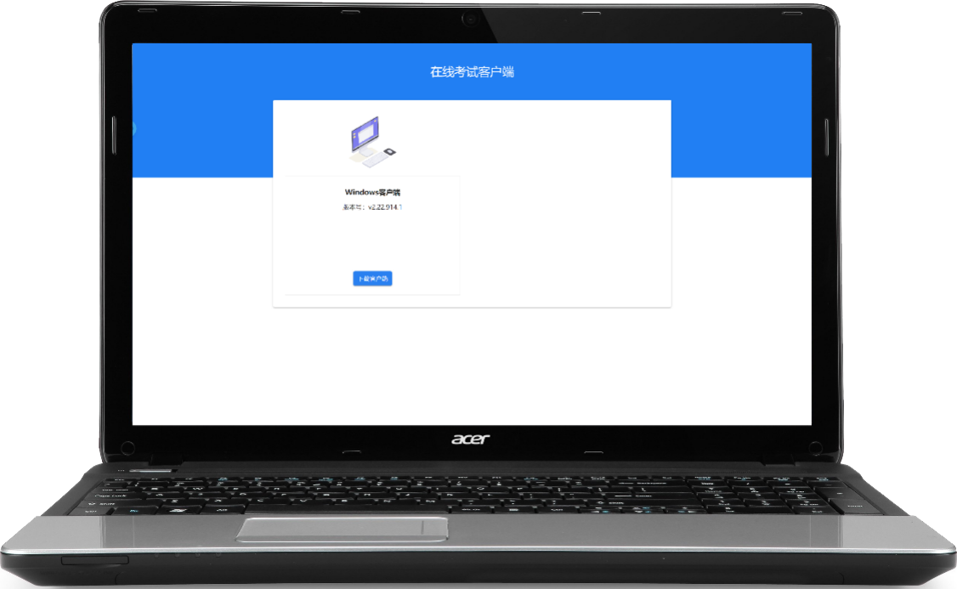

**（图5 考试客户端下载页面）**

**（二）登录“旁路监控”：**

（1）微信小程序：移动端（手机）使用微信“扫一扫”，扫描电脑端登录页面下方的“**旁路监控微信小程序**”二维码，进入小程序后按提示登录（**考试识别码同在电脑端的登录页面下方**。）

（2）移动端网页：移动端（手机）使用微信“扫一扫”功能或者自带相机APP，扫描电脑端登录界面下方的“**微信扫码登录**”二维码：进入旁路监控平台的网页后，按提示登录（**考试识别码同在电脑端的登录页面下方**。）

（3）微信小程序见图6，移动端网页见图7。

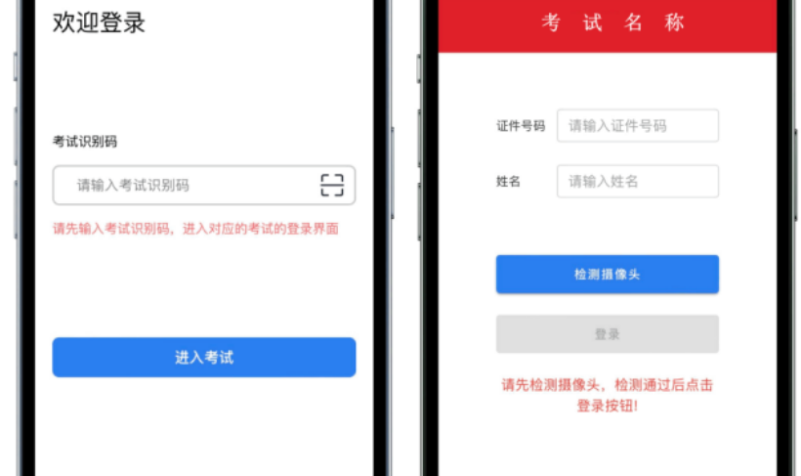

**（图6 微信小程序） （图7 移动端网页）**

**（4）移动端监控设备须设置“在充电时永不息屏”。设置方式如下：**

① iOS设备：设置-显示与亮度-自动锁定，设置为“永不”；

② 安卓设备：需先开启“开发人员选项/开发者选项”，由于每个品牌机型的开发者选项操作步骤不同，请自行百度搜索本人手机品牌的开发者选项如何开启。开启“开发者选项”后，开启“不锁定屏幕（充电时屏幕不会休眠）”。

四、考前准备

（一）考生所在的考试环境应为光线充足、封闭、无其他人、无外界干扰的安静场所，场所内不能放置任何书籍及影像资料等。考试设备四周光线充足、均匀，避免监控画面过暗或过亮。

（二）考生应调整好摄像头的拍摄角度，考生端坐在距离摄像头50cm（误差不超过±5cm），并确保上半身全部呈现在电脑端摄像头可视范围内，拍摄角度应避免逆光。

（三）考生考试时，应将脸部清楚显露，不化浓妆等可能导致本人严重失真的装扮，上半身不得有饰品（如发卡、耳环、项链等），不得遮挡面部、耳朵，不得戴口罩、耳机，头发不要遮挡眉毛，鬓角头发须掖至耳后，长发考生须将头发绑起。

（四）在正式开始考试前，请考生将设备及网络调试到最佳状态，电脑端和移动端摄像头全程开启。考试过程中由于设备硬件故障、断电断网等导致考试无法正常进行的，由考生自行承担责任。

（五）考生必须全程关闭QQ、微信、钉钉等所有通讯工具，关闭远程工具，关闭电脑系统自动更新。不按此操作导致考试过程中出现故障而影响考试的，由考生自行承担责任。

（六）考生登录系统前，请将手机调至静音状态，建议开启飞行模式并连接WIFI，考试全程未经许可，不得接触和使用手机。凡发现未经许可接触和使用通讯工具的，一律按违纪处理。

（七）考生端登录采用人证、人脸双重识别，考试全程请确保为考生本人，如发现替考、作弊等违纪行为，取消考试资格并严肃处理。

五、考生参考流程

**（一）登录在线笔试系统及身份核验**

1.考生必须在电脑上运行“在线笔试系统”客户端，选择对应考试任务之后，首先进行设备检测，检测电脑设备是否符合考试要求，如图8所示，设备检测通过之后输入考生本人信息登录。

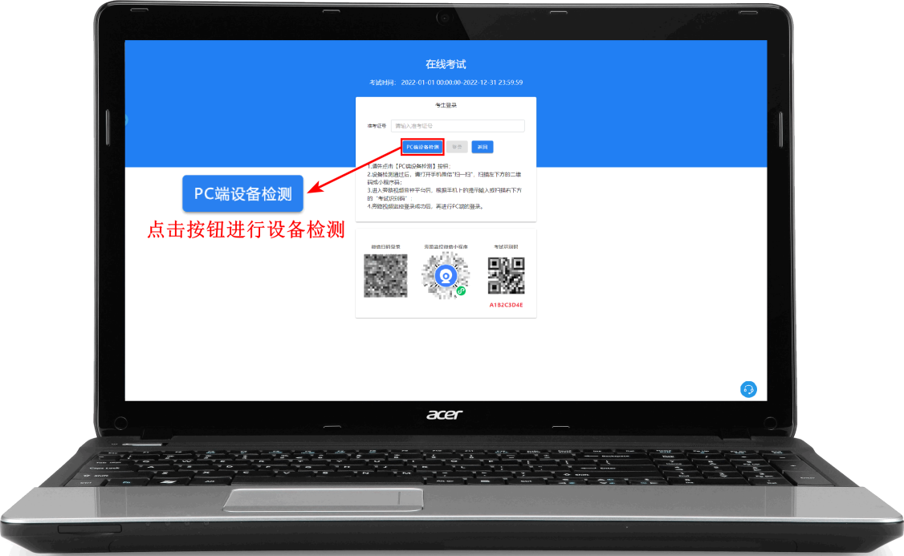

**（图8考生登录页面）**

2.登录后进入到考生身份核验环节，考生需根据系统提示通过相关核验操作，见图9-10。

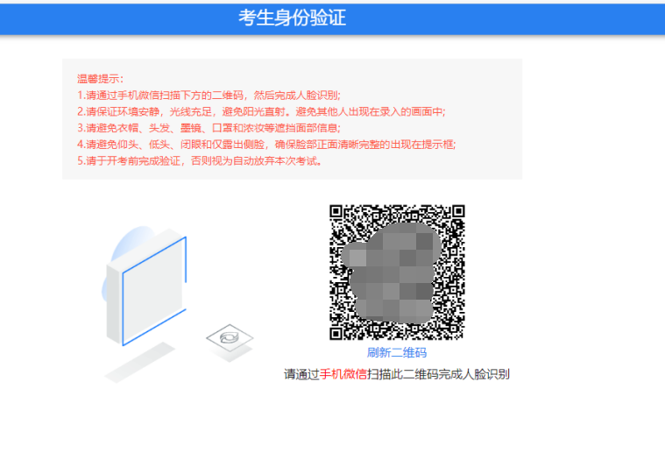

**（图9 考生身份核验页面）**

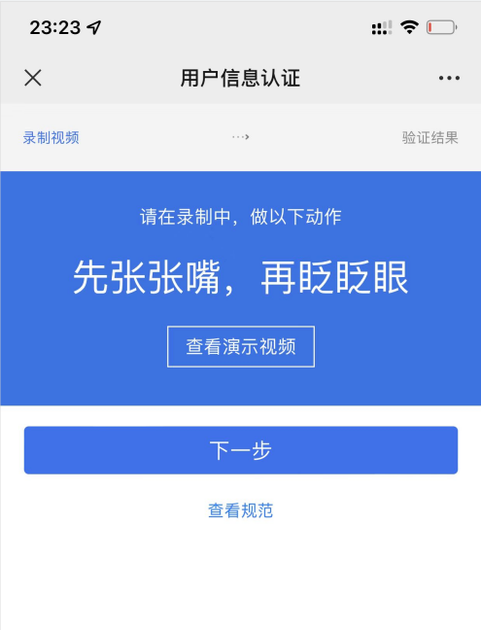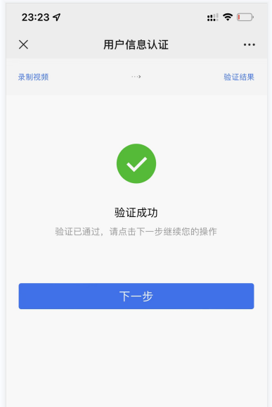

**（图10考生身份验证确认）**

3.身份核验通过后，考生应核对个人信息，见图11。

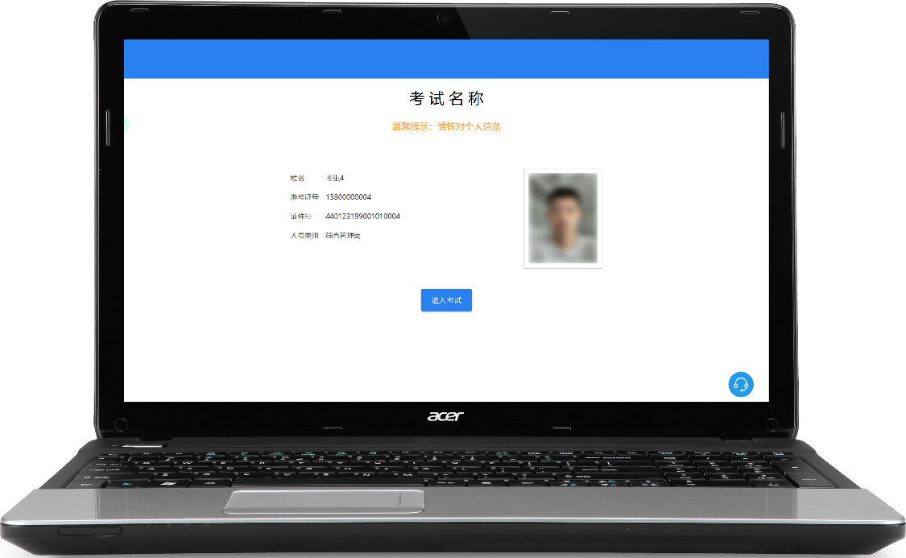

**（图11 考生核对个人信息页面）**

4.身份核验通过后，根据系统提示打开开启旁路监控，扫描界面对应二维码或识别码-输入个人信息-设备检测-登录，**需用前置摄像头360度环绕拍摄考试环境，**随后将移动端监控设备固定在能够拍摄到考生桌面、考生电脑桌面、周围环境及考生行为的角度。旁路监控设备摆放位置的具体要求可参考图12。



**（图12 旁路监控设备位置示意图）**

**5.进入考试**

在电脑上点击“进入考试”按钮，进入到我已阅读界面，阅读考生须知并确认，如图13所示：

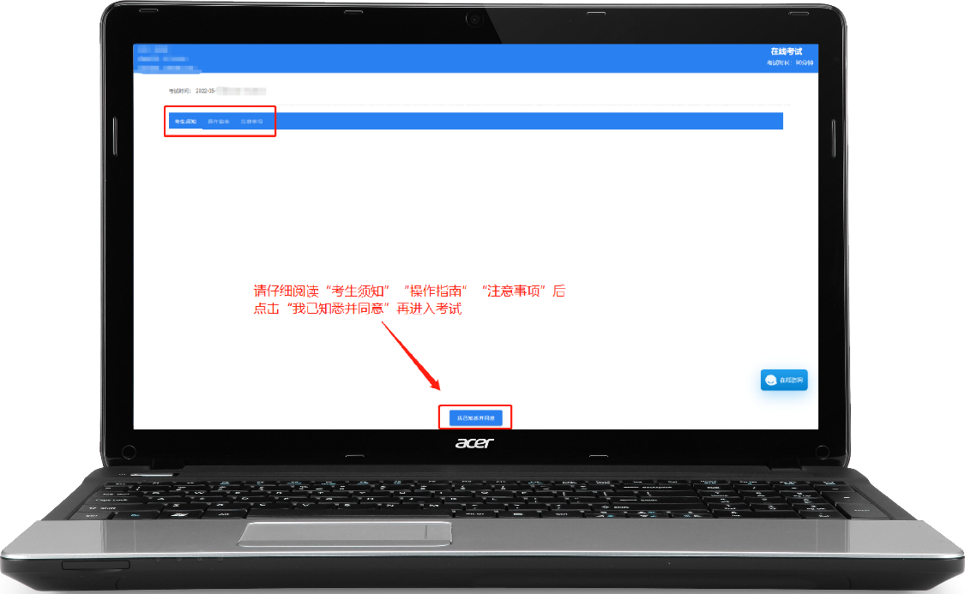

**（图13 阅读考生须知等）**

**6.答题及交卷**

①点击“我已知悉并同意”，等待开考时间到，系统进入作答界面，考生开始作答，视频自动开始录制，如下图14所示。

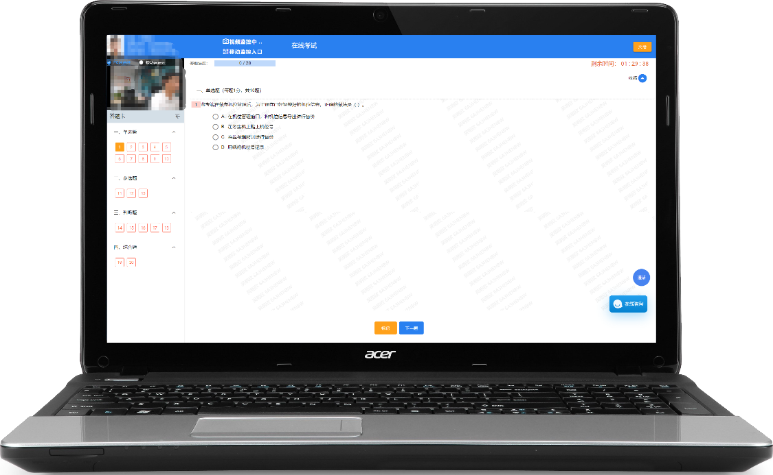

**（图14考生作答页面）**

②考生作答完毕后，点击作答界面右上角“交卷”按钮，系统会对其作答进度进行核查并弹出“交卷提醒”对话框，

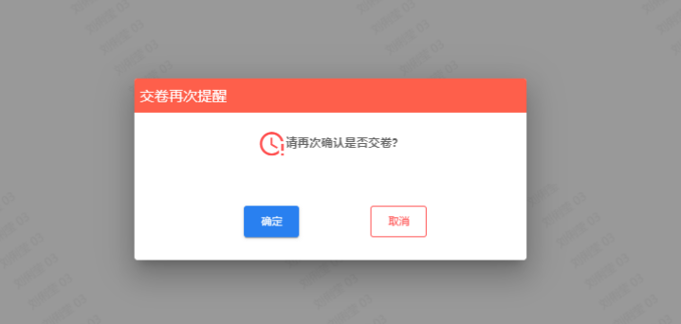

③考生确认交卷之后会提示交卷成功。显示交卷成功即表示考试结束，可直接关闭“在线考试系统”和“旁路监控”程序。

六、测试时间

（一）自由测试：2024年8月24日9:30-19:00

（二）集中测试：2024年8月24日19:30-21:00

**（注意：考生务必参加测试，如因考生个人原因未参加测试考试，导致正式线上笔试出现操作不当无法顺利完成笔试，由考生自行承担责任。）**

七、正式考试

（一）行测(I类、Ⅱ类)：2024年8月25日（星期日）9:00-10:10

|  |  |  |  |  |
| --- | --- | --- | --- | --- |
| **登录时间** | **候考时间** | **开考时间** | **截止进入** | **考试时间** |
| **8:00** | **8:00-9:00** | **9:00** | **9:10** | **9:00-10:10** |

（二）申论(I类、Ⅱ类)、专业科目：2024年8月25日（星期日）10:30-12:00

|  |  |  |
| --- | --- | --- |
| **开考时间** | **候考时间** | **考试时间** |
| **10:30** | **10:10-10:30** | **10:30-12:00** |

八、客服咨询

考生在2024年8月24日－8月25日期间，如果遇到设备或操作等技术问题，可通过在线考试系统点击页面右侧“在线咨询”或“通话”获取帮助。也可拨打在线考试技术咨询电话0755-26681864、0755-26838734获取帮助。

特别提醒：技术支持仅解答考试系统相关的问题；严禁向技术支持透露或咨询与考试内容有关的问题。

九、注意事项

（一）为保障考试能够顺利进行，参加考试的考生在考前必须下载安装“在线笔试客户端”，并进行模拟考试，以调试考试设备和熟悉考试流程。

（二）考生参加模拟考试时，需确保所有考试设备软硬件正常且完成交卷（**请重点检查考试客户端能否正常安装使用，是否会被电脑安全软件拦截）。**

（三）请所有考生务必准备手机支架，以便架设手机，调整旁路监控的角度。

（四）考生在电脑上打开“在线笔试系统”客户端后，依次登录移动端“旁路监控”和电脑端“在线笔试系统”参加模拟考试和正式考试。

（五）模拟考试的主要目的是让考生提前熟悉系统登录、试题呈现与作答、录音录像、移动端佐证视频拍摄与上传等全流程操作，具体的试题信息和要求以正式考试的为准。

（六）如考生没有完整参与整个模拟考试过程，导致考试当天无法正常参加考试的，由考生自行承担责任。

（七）请考生依次登录移动端旁路监控平台、电脑端“在线笔试系统”，并按规定时间登录。因个人原因延迟未登录的，由考生自行承担责任。在开考10分钟后，仍未登录考试的，视为自动放弃考试资格。

（八）若在模拟考试过程中出现无法登录、面部识别不通过、无法作答等问题，或因电脑故障等原因需要临时更换电脑的，请及时拨打技术服务热线：0755-26681864、0755-26838734。

（九）考生可自行准备一支笔和一张空白A4纸作为草稿纸，考试全程不得使用计算器。**（A4纸在开考前向摄像头展示）**

（十）正式笔试过程中设有登录3次数限制，若超过限制次数，考生将无法再进入笔试。如考生在首次登录系统时无法正常登录，请立即点击在线考试系统右下角“在线咨询”或“通话”，与工作人员取得联系，切勿在未与工作人员联系的情况下自行重新登录系统。如因考生未与工作人员联系，自行多次登录系统，导致超过登录次数，所造成的后果由考生自行承担。为确保笔试顺利进行，请考生于开考前务必关闭电脑上无关网站、退出相关微信、QQ等软件，并将相关软件设置禁止弹窗。

（十一）考试期间如发生网络故障，考试系统会即时提醒考生，请考生在看到异常提示后，迅速修复网络故障。故障解决后，考生可重新进入考试继续作答，网络故障发生之前的作答结果会保存；但是，由于考试设备或网络故障导致考试时间的损失或无法完成考试的，后果由考生本人自行承担。

（十二）电脑端和移动端摄像头全程开启拍摄考试过程。系统会自动上传视频。如出现视频拍摄角度不符合要求、无故中断视频录制等情况，都将影响成绩的有效性，由考生本人承担所有责任。

（十三）考试过程中，如出现系统故障等需要协助处理的问题，请考生使用考试界面下方的“在线咨询”或“通话”功能。

（十四）若考生拍摄佐证视频所使用的移动端设备为手机，则在考试过程中，考生接听完技术电话后，务必将手机放回原录制位置，继续拍摄佐证视频，以确保佐证视频的有效性。

（十五）考试过程中，在线考试系统会全程对考生的行为进行监控，因此考生本人务必始终在监控视频范围内。同时考生所处考试场所不得有其他人员在场，一经发现，一律按违纪处理。

（十六）考试系统后台实时监控，全程录屏、录像，请注意自己的仪容仪表和行为举止。在考试期间禁止使用快捷键切屏、截屏，因此导致系统卡顿、退出的，所造成的后果由考生自行承担。

（十七）考试过程中，考生若有疑似违纪行为，系统将自动记录，考试结束后由考务工作小组根据记录视频、电脑截屏、作答数据、监考员记录、系统日志等多种方式进行判断，其结果实属违纪的，一律按违纪处理。

（十八）考试过程中，如出现电脑断电的情形，可在解决问题之后，在考试时间内重新登录系统参加考试，但不延长考试时间。需要特别注意：电脑断电期间请确保移动端“旁路监控”全程录制考试过程。

（十九）考试结束时，系统将提示交卷，对于超时仍未交卷的考生，系统将进行强制交卷处理。在提交试卷后，请考生耐心等待数据上传，直至显示“交卷成功”。若交卷不成功，请及时拨打技术服务热线。

（二十）考生若没有按照要求进行登录、答题、保存、交卷，将不能正确记录相关信息，后果由考生承担。